四年级第二学期数学期末测试卷
一、填一填。(每空1分，共21分)
1．2.05公顷＝( )平方米 8吨50千克＝( )吨
10.73千米＝( )千米( )米 10元5分＝( )元
2．一个等腰三角形的一个底角是36°，顶角是( )，如果顶角是36°，则一个底角是( )。
3．( )个0.01是2.3，3里面有( )个0.1。
4．我国的《四库全书》是世界上字数最多的书，全书共约997000000字，划线数字改写成用“万”作单位的数是( )字，省略亿后面的尾数约是( )字。
5．用10倍的放大镜看一个三角形，这时三角形的内角和是( )。
6．如图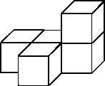，从( )面看到的形状是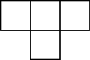，从( )面能看到4个正方形。
7．一个等腰三角形的两条边是3 cm和5 cm，这个等腰三角形的周长是( )。
8．一个三角形的两条边分别是7厘米和10厘米，这个三角形的第三条边最长是( )厘米，最短是( )厘米。(三角形的三条边长都是整厘米数)
9．一个数的小数点向右移动两位后，比原来的数增加了198，原来这个数是( )。
10．如果12，18，24，a，35这五个数的平均数是21，那么a是( )。
11．鸡兔同笼，共有头100个，脚316只。兔有( )只，鸡有( )只。
二、辨一辨。(每题1分，共6分)
1．钝角三角形只有一条高。 ( )
2．在一个数的末尾添上“0”或去掉“0”，这个数的大小不变。 ( )
3．36÷(3＋9)＝36÷3＋36÷9 ( )
4．当三角形中两个内角的和等于第三个角时，这是一个直角三角形。 ( )
5．要把0.75扩大到它的100倍，就是在0.75的后面添上2个0。 ( )
6．在期末考试中，玲玲语文、数学、英语三科的平均分是95分，她的语文成绩不一定是95分。 ( )
三、选一选。(每题2分，共10分)
1．下面的小数中与10最接近的数是( )。
A．10.02 B．10.001 C．9.998
2.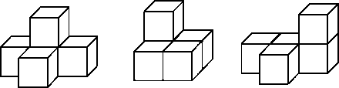
这3个物体，从( )面看到的形状相同。
A．上 B．前 C．左
3．下面三组线段中，不能围成三角形的一组是( )。
A．0.08 m、6 cm、1 dm B．2 cm、16 cm、17 cm
C．3 cm、8 cm、5 cm
4．乔乔读一本连环画，第一天上午读了21页，下午读了16页，第二天读了17页，正好读完，乔乔平均每天读( )页。
A．17 B．21 C．27
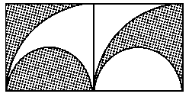
5．右图是两个边长是2分米的正方形拼成的图形，图中的阴影部分的面积是( )平方分米。
A．2 B．4 C．8
四、算一算。(1题10分，2题12分，3题8分，共30分)
1．直接写得数。
65×2＝ 390÷30＝ 4.7＋3.5＝ 2－0.8＝
0.28×1000＝ 0.96÷10＝ $\frac{9}{10}$－$\frac{23}{100}$＝ $\frac{13}{100}$＋$\frac{3}{10}$＝
25×7×4＝ 120÷5÷4＝
2．计算下列各题，能简算的要简算。
640÷[8×(3.7＋4.3)] 48.76－(12.6＋8.76)

101×53－53 235－(456＋304)÷4
510÷3÷17 67×35＋67×66－67

3．计算角的度数。
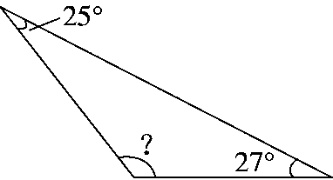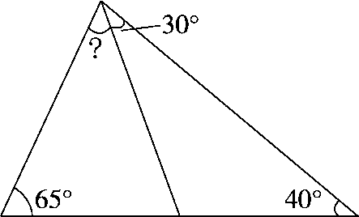

五、动手操作。(1题3分，2题4分，共7分)
1．画出下面三角形底边上的高。
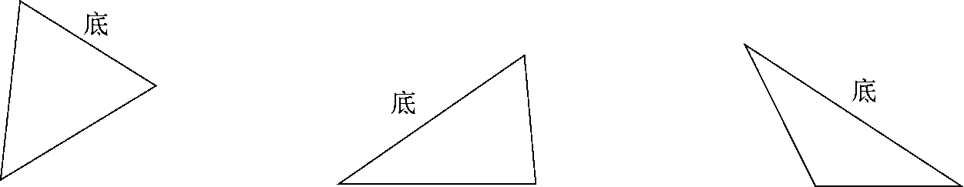
2．把图形A向右移动12格后得到图形B，再以虚线为对称轴画出图形B的轴对称图形，得到图形C。
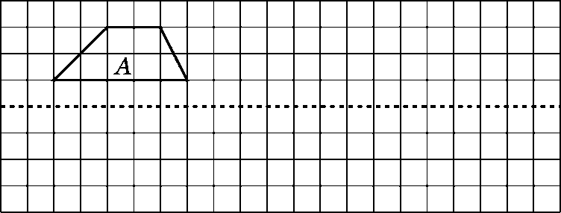
六、解决问题。(4题6分，其余每题5分，共26分)
1．小亮家七月份电费是88.6元，比六月份多18.8元，小亮家六、七月份共交电费多少元？

2．1000个人一天能吃5.6千克盐，照这样计算，10个人每天能吃多少克盐？

3．48名同学去划船，一共坐满了10条船，每条大船坐6人，每条小船坐4人。大船和小船各有多少条？

4．某景区门票价格方案：
方案一：成人每人100元，儿童每人50元；
方案二：团体10人以上(含10人)每人80元。
(1)成人10人，儿童4人，怎样买票比较划算？

(2)成人4人，儿童10人，怎样买票比较省钱？

5．下面是明明和亮亮两家各季度用水情况统计表。(单位：吨)
 | 第一季度 | 第二季度 | 第三季度 | 第四季度
明明家 | 28 | 32 | 25 | 23
亮亮家 | 30 | 35 | 26 | 25
(1)补全下面的统计图。
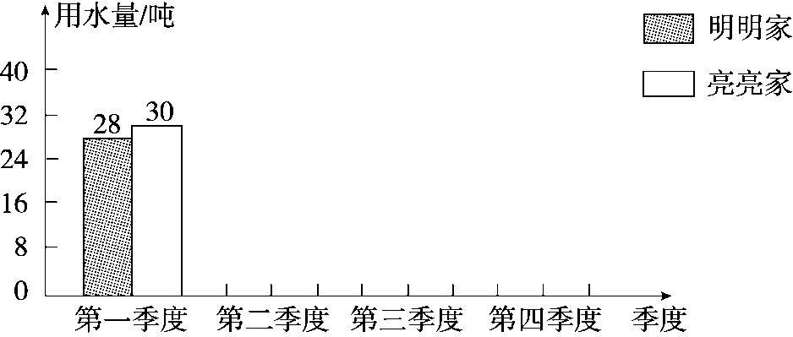
(2)明明家平均每月用水多少吨？亮亮家平均每季度用水多少吨？

答案
一、1.20500 8.05 10 730 10.05 2.108° 72° 3.230 30 4.99700万 10亿 5.180° 6.上 上或前
7．11 cm或13 cm 8.16 4 9.2 10.16 11.58 42
二、1.× 2.× 3.× 4.√ 5.× 6.√
三、1.B 2.C 3.C 4.C 5.B
四、1.130 13 8.2 1.2 280 0.096 0.67 0.43 700 6
2．10 27.4 5300 45 10 6700
3．180°－(25°＋27°)＝128° 180°－65°－40°－30°＝45°
五、1.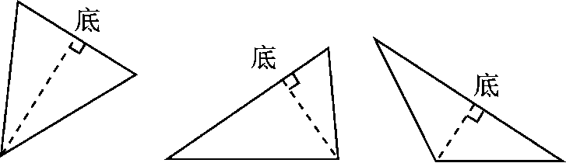
2.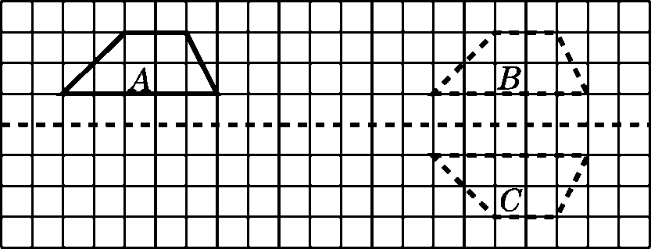
六、1.88.6－18.8＋88.6＝158.4(元)
答：小亮家六、七月份共交电费158.4元。
2．5.6÷1000×10×1000＝56(克)
答：10个人每天能吃56克盐。
3．大船：(48－10×4)÷(6－4)＝4(条)
小船：10－4＝6(条)
答：大船有4条，小船有6条。
4．(1)10×80＋4×50＝1000(元)
答：10人买团体票，4人买儿童票比较划算。
(2)4×100＋10×50＝900(元)
答：4人买成人票，10人买儿童票比较划算。
5．(1)略。
(2)(28＋32＋25＋23)÷12＝9(吨)
(30＋35＋26＋25)÷4＝29(吨)
答：明明家平均每月用水9吨，亮亮家平均每季度用水29吨。

